INFRAESTRUCTURA Y OPERACIÓN
Sistema de Control de Accesos
Terminal Monte Azul Mollendo (TMAM)
Versión 1.0 · 23 de octubre de 2026
Control de versiones
Versión | Fecha | Descripción
1.0 | 23/10/2026 | Instalación en Azure, punto de acceso, respaldos y operación.

Contenido
1. Resumen de la instalación 3
2. Servidor en la nube 3
3. Punto de acceso 4
4. Diagrama de red 5
5. Servicios instalados 5
6. Respaldos y restauración 6
7. Acceso de administración 6
8. Operación diaria y actualizaciones 6
9. Repuestos y cambio de equipos 6

Documento para soporte técnico: dónde y cómo está instalado el sistema. Lo que hace el sistema está en el Documento Funcional. Las contraseñas no se incluyen: están en la hoja "Accesos del sistema" (confidencial).

1. Resumen de la instalación
Parte | Dónde está
Portal y servidor | Máquina virtual en Microsoft Azure, en https://accesos.monteazulsur.com.pe
Controlador (PC) | Computadora en el punto de acceso, junto a los molinetes
Terminal facial y alcoholímetro | Punto de acceso, conectado por red al servidor
Lectores de DNI y relés | Punto de acceso, conectados por USB al Controlador (PC)
Respaldos | Disco del servidor de Azure

En uso desde el 16/10/2026.

2. Servidor en la nube
Elemento | Valor
Proveedor | Microsoft Azure (máquina virtual de TMAM)
Tamaño | Standard_D4ls_v5: 4 vCPU, 8 GB de RAM
Disco | 128 GB SSD
Sistema operativo | Ubuntu Server 26.04 LTS, hora de Lima
IP pública | 74.163.89.6 (estática)
IP privada | 10.1.1.4
Dominio | accesos.monteazulsur.com.pe (registro A en Cloudflare, en modo "DNS only")
Certificado HTTPS | Let's Encrypt, se renueva solo
Carpeta de instalación | /home/atenasac/mollendo

Puertos abiertos:
Puerto | Uso
80 y 443 | Portal y API con HTTPS (el 80 redirige al 443)
3001 | Terminal facial G4 Pro (HTTP)
22 | SSH de administración, solo con llave

La base de datos no es accesible desde fuera del servidor.

3. Punto de acceso

3.1. Red
Elemento | Valor
Red local | 172.20.20.128/26
Puerta de enlace | 172.20.20.129
Salida a internet | 190.119.170.73

La conexión con el servidor la inicia el punto de acceso: no se abren puertos en la red del terminal.

3.2. Equipos
Equipo | Dirección o conexión | Detalle
Controlador (PC) | 172.20.20.197 (cable) · 100.78.153.33 (Tailscale) | Nombre del equipo: monteazul. Ubuntu Server 26.04
Terminal facial ZKTeco G4 Pro | 172.20.20.198 | Serie HSR3263100192. Se conecta al servidor por el puerto 3001
Alcoholímetro DT1700 | USB al terminal facial | Sin configuración en el sistema
Lector de DNI de ingreso | USB al Controlador (PC) | Adaptador USB-serie, serie FQCLb114J19
Lector de DNI de salida | USB al Controlador (PC) | Adaptador USB-serie, serie A<BCb14C705
Relé del molinete de ingreso | USB al Controlador (PC) | Serie ING01
Relé del molinete de salida | USB al Controlador (PC) | Serie SAL01
Relé de aviso de ingreso denegado | USB al Controlador (PC) | Serie DEN01
Relé de aviso de salida denegada | USB al Controlador (PC) | Serie DSA01
Molinetes ZKTeco TS2000 Plus | Por sus relés | Sin conexión de red

Los lectores llegan al Controlador (PC) con extensores USB por cable de red (unos 13 m el de ingreso y 15 m el de salida). Se recomienda cambiarlos por extensores activos.

4. Diagrama de red
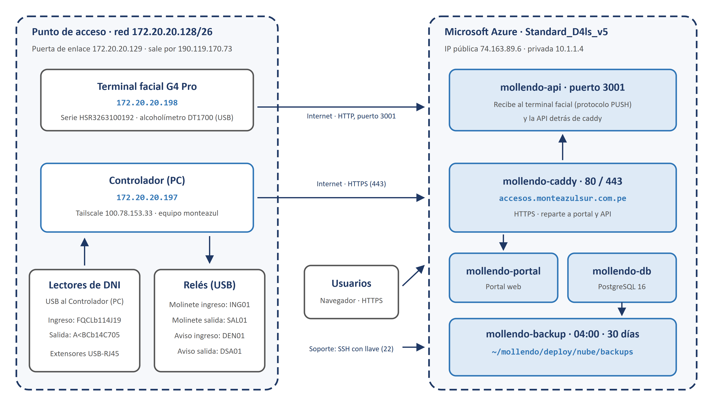
Figura 1. Diagrama de red

5. Servicios instalados
En el servidor (contenedores Docker, en /home/atenasac/mollendo/deploy/nube):
Contenedor | Función
mollendo-caddy | HTTPS y certificado; reparte el tráfico al portal y a la API
mollendo-portal | Portal web
mollendo-api | Backend; también atiende al terminal facial en el puerto 3001
mollendo-db | Base de datos PostgreSQL 16
mollendo-backup | Respaldo diario

Los datos están en volúmenes de Docker: mollendo_db_data (base de datos) y mollendo_documentos (documentos y fotos). Los contenedores se reinician solos y arrancan con el servidor.
En el Controlador (PC) (en ~/mollendo/deploy/controlador):
Contenedor | Función
mollendo-controlador | Lee los DNI, consulta al servidor y abre los molinetes

6. Respaldos y restauración
Elemento | Valor
Ubicación | /home/atenasac/mollendo/deploy/nube/backups (en el servidor)
Respaldo diario | 04:00, archivo mollendo-AAAAMMDD-HHMM.tar.gz: base de datos, documentos y fotos
Antes de cada actualización | Archivo antes-de-actualizar-AAAAMMDD-HHMM.sql.gz: base de datos
Se conservan | 30 días
Tamaño actual | Unos 3,5 MB por respaldo diario
Estado | Se ve en Sistema y APIs

Restaurar: reemplaza los datos actuales; antes se saca un respaldo de lo que hay. Se descomprime el respaldo elegido, se carga la base de datos y se copian los documentos y fotos al volumen. El paso a paso está en la guía de despliegue (sección 7.3).
Recomendación: hoy los respaldos están en el mismo disco del servidor. Activar Azure Backup de la máquina virtual o copiarlos a otro lugar.

7. Acceso de administración
Equipo | Acceso
Servidor de Azure | SSH con llave, usuario atenasac, a 74.163.89.6
Controlador (PC) | SSH con llave por Tailscale, usuario ma-admin, a 100.78.153.33
Portal | Cuentas admin@monteazulsur.com.pe y vigilancia@monteazulsur.com.pe

Las llaves y contraseñas las guarda soporte técnico; no se incluyen en este documento.

8. Operación diaria y actualizaciones
- Revisar el estado: pantalla Sistema y APIs del portal (servidor, respaldos y cada equipo).
- Actualizar: se sube la versión nueva al servidor, se saca un respaldo de la base, se reconstruyen los contenedores y se limpian las imágenes viejas. Las migraciones de la base se aplican solas.
- Reiniciar el Controlador (PC): se recupera sola y se reconecta al servidor en unos dos minutos.
- Lector con el adaptador sin respuesta: desconectar y volver a conectar el adaptador, o reiniciar el Controlador (PC).
- Disco del servidor: se revisa en cada actualización (hoy 10 % usado).

9. Repuestos y cambio de equipos
Pieza | Qué preparar | El día del cambio
Lector de DNI | Configurarlo con los códigos de su folleto | Conectarlo al mismo adaptador
Adaptador USB del lector | Nada | Registrar su número de serie en el Controlador (PC)
Relé | Grabarle la serie del que reemplaza | Enchufarlo
Alcoholímetro DT1700 | Mismo modelo | Conectarlo por USB al terminal facial
Terminal facial G4 Pro | Configurar servidor y modo asistencia | Mientras tanto, verificación manual
Controlador (PC) | Dejar otra PC instalada y configurada | Pasarle los lectores y relés

El detalle está en el documento de contingencias, sección 11.

